**DOCUMENTACIÓN DEL PROYECTO**

**MY DELIGHTS RESTAURANTE**

**ETAPA 2**

**DISEÑO DE APLICACIONES WEB ESTÁTICAS**

**DANIEL SANTIAGO PINEDA GARNICA**

**202047916_22**

**TUTOR**

**RAFAEL PEREZ HOLGUN**

**UNIVERSIDAD NACIONAL ABIERTA Y A DISTANCIA (UNAD).**

**ESCUELA DE CIENCIAS BÁSICAS TECNOLOGÍA E INGENIERA**

**DESARROLLO DE APLICACIONES PARA LA WEB**

**BOGOTÁ, DC**

**2025**

**Introducción**

En esta tarea, vamos a centrarnos en crear y desarrollar la página web de “My Delights”, sitio de un restaurante que quiere brindar una experiencia digital amplia y útil tanto para sus clientes como para sus administradores. Para conseguirlo, vamos a seguir los parámetros dados en la guía de actividades mediante un proceso organizado que abarca la investigación, la planificación y la creación de un prototipo funcional antes de transformarlo en una aplicación web completa.

**Objetivos**

**Objetivo General**

Crear un prototipo que funcione para página web de “My Delights”, donde tanto los clientes como los administradores puedan interactuar de forma efectiva. Esto ayudará a manejar reservas, cotizaciones y pedidos a través de una interfaz fácil de usar. Este prototipo será la base para desarrollar más adelante una aplicación web utilizando Django y bases de datos

**Objetivos específicos**

* Usando un whiteboard, vamos a investigar diseños de sitios web de restaurantes para encontrar las mejores prácticas en la interfaz de usuario y la experiencia del usuario
* Vamos a hacer mockups para ver cómo será el prototipo de la estructura y el diseño del sitio
* Vamos a crear una versión que funcione usando HTML, CSS y JavaScript, incluyendo LocalStorage y otras características para darle vida a la página web

**Contenido**

1. **¿Qué es el diseño de aplicaciones estáticas, función que cumple y las características del diseño de aplicaciones estáticas?**

El diseño de aplicaciones estáticas se trata de crear interfaces donde el contenido y la estructura son fijos, sin interacción con bases de datos o servidores. Estas aplicaciones muestran información que ya está definida y solo cambian si se modifica el código manualmente. Se utilizan en sitios web informativos, portfolios y prototipos, donde lo más importante es que sean estables y carguen rápido. Su principal objetivo es ofrecer una experiencia visual clara y uniforme sin necesidad de procesamiento en el backend. Entre sus características se encuentran la rapidez, la facilidad de desarrollo y un menor uso de recursos, lo que las hace perfectas para proyectos sencillos o para las primeras etapas de diseño antes de agregar funciones dinámicas.

1. **Revisión de sitios similares; Whiteboard**

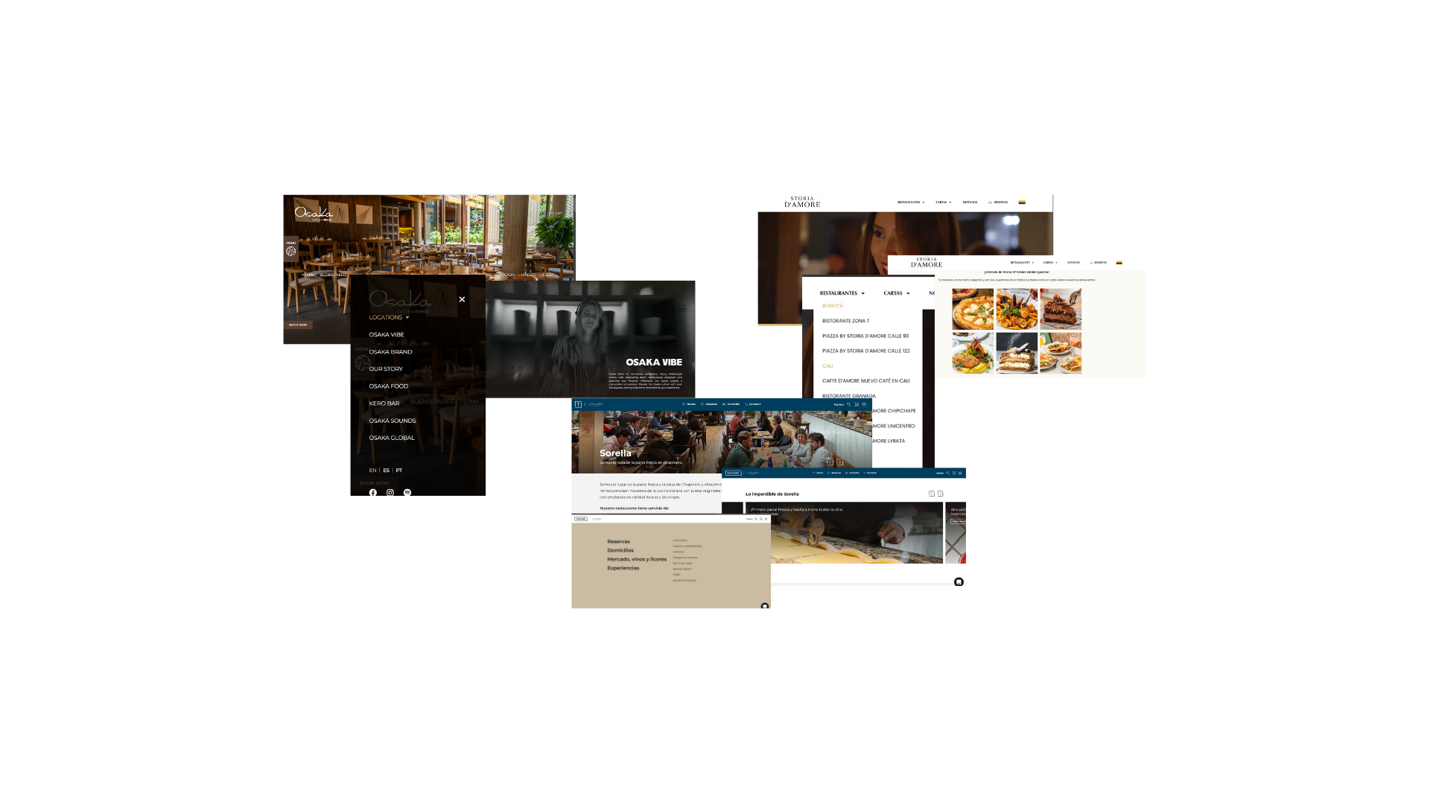

1. **Maquetación del proyecto: Mockups**

Index: 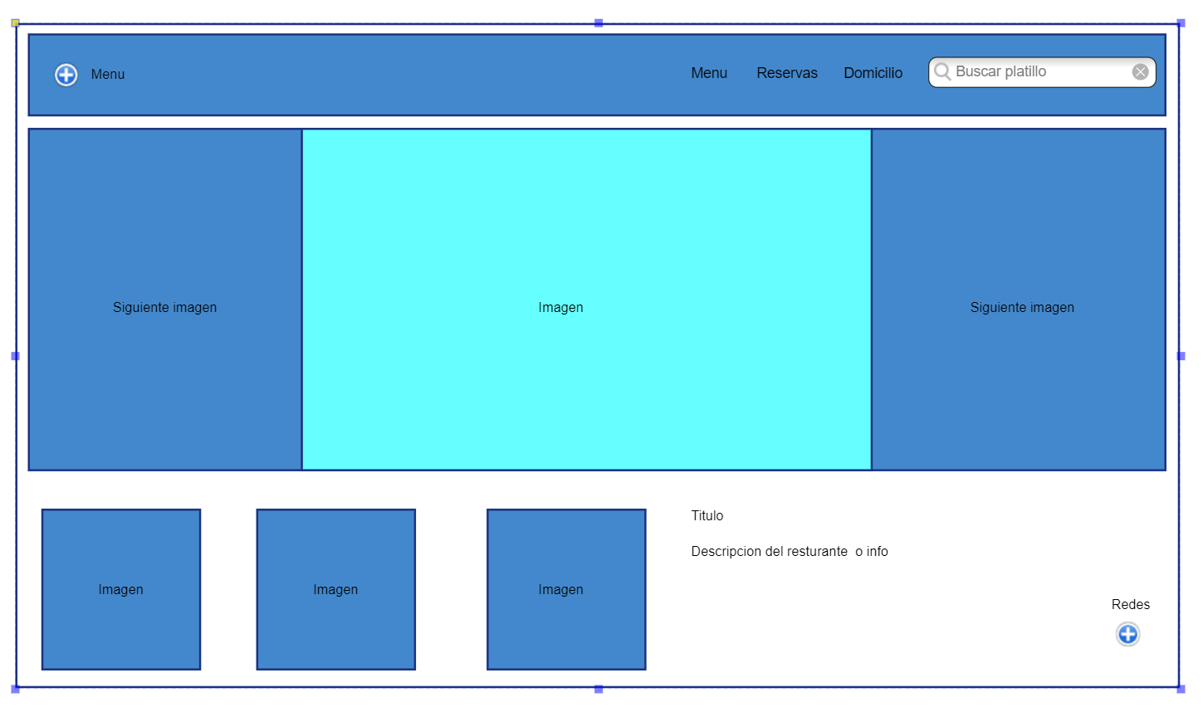

Login

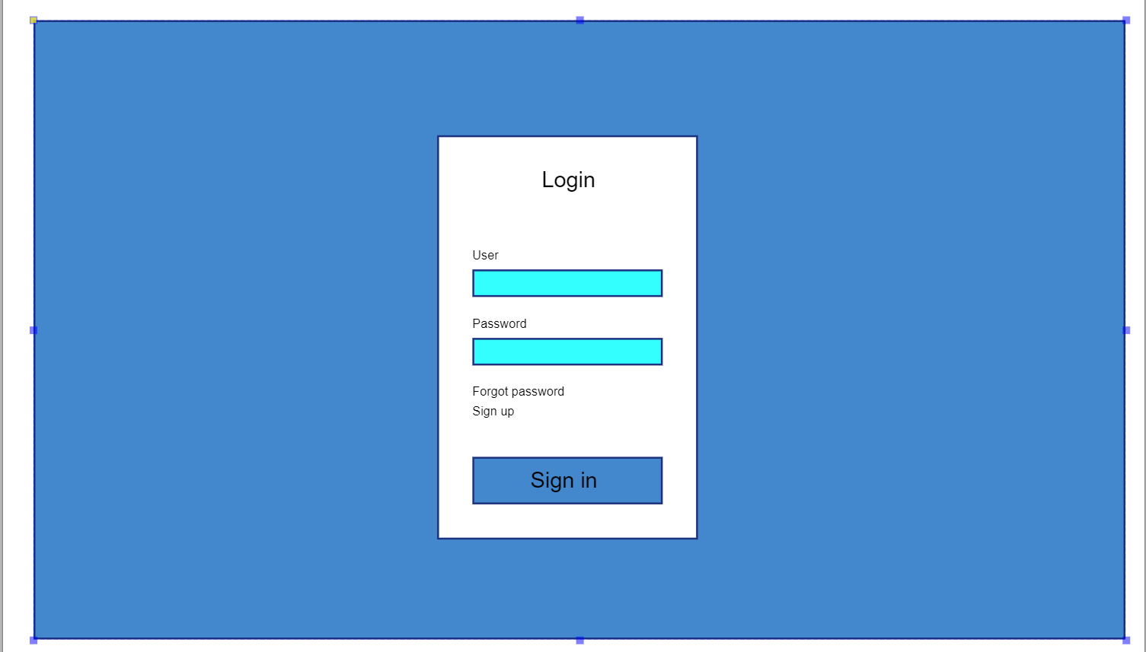

Registro

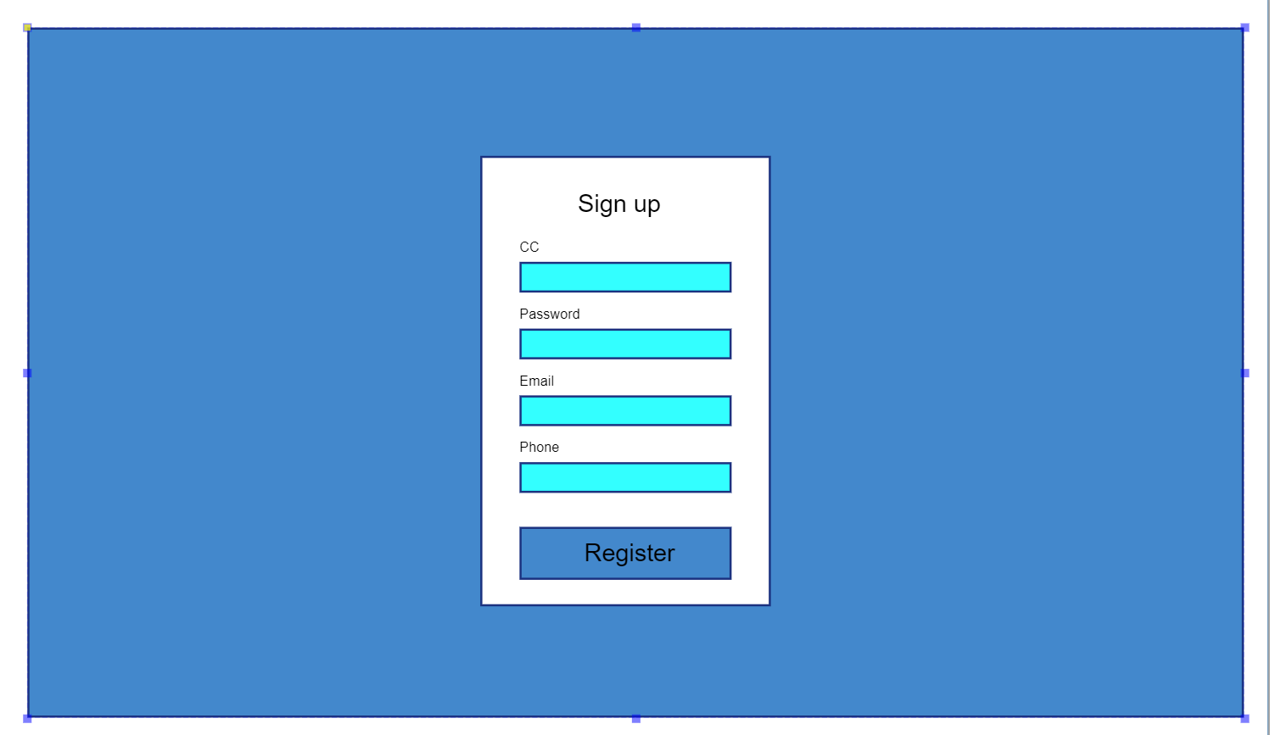

Admin

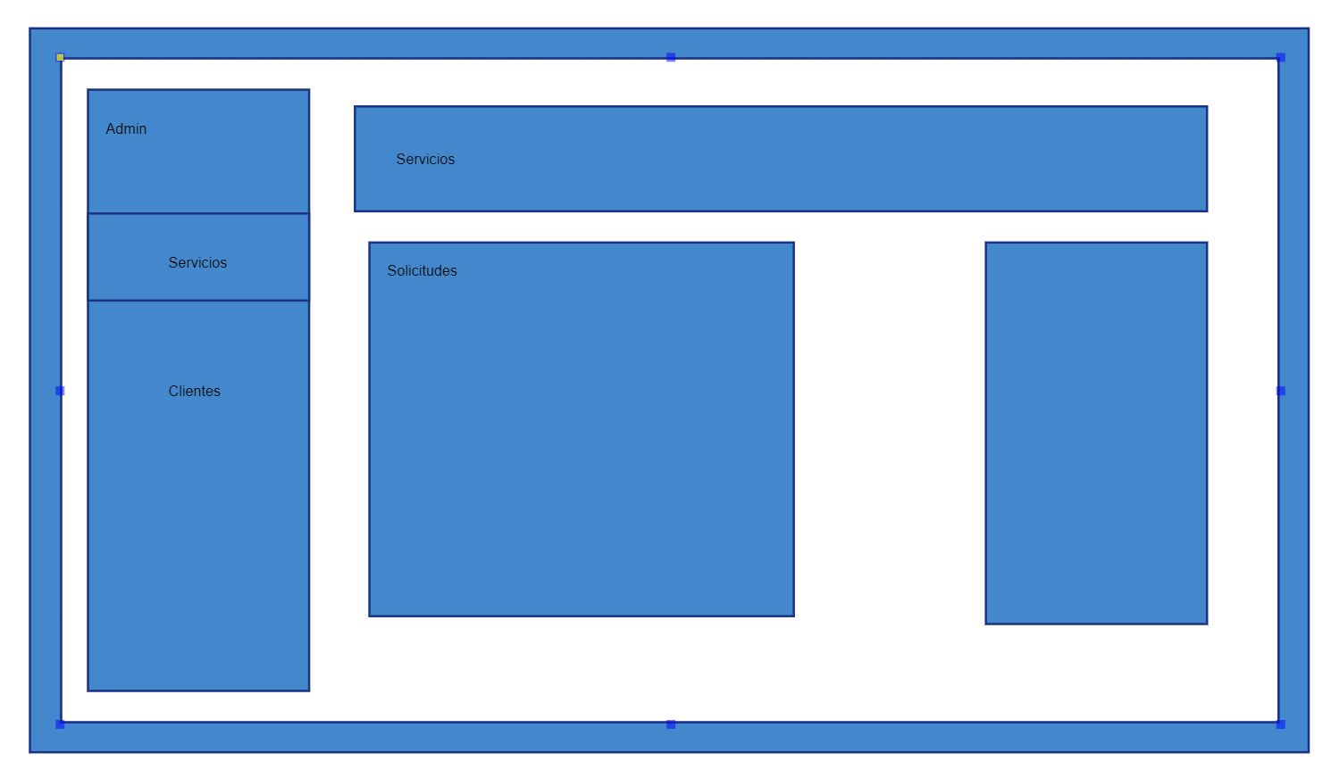

1. **Página web:**

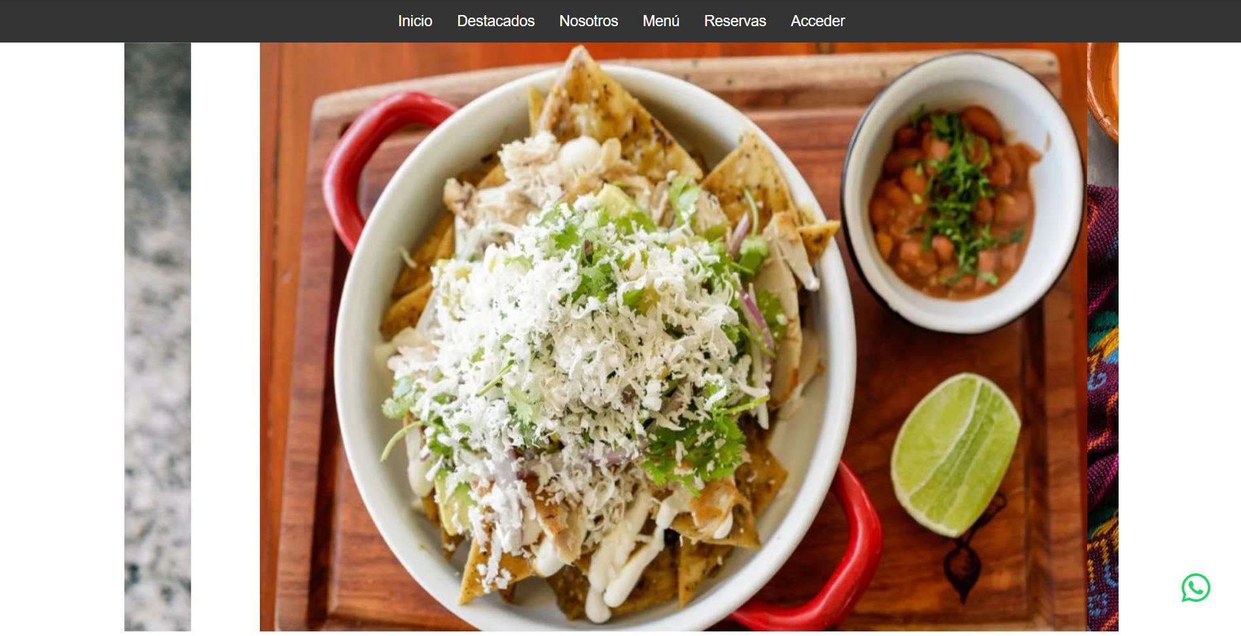

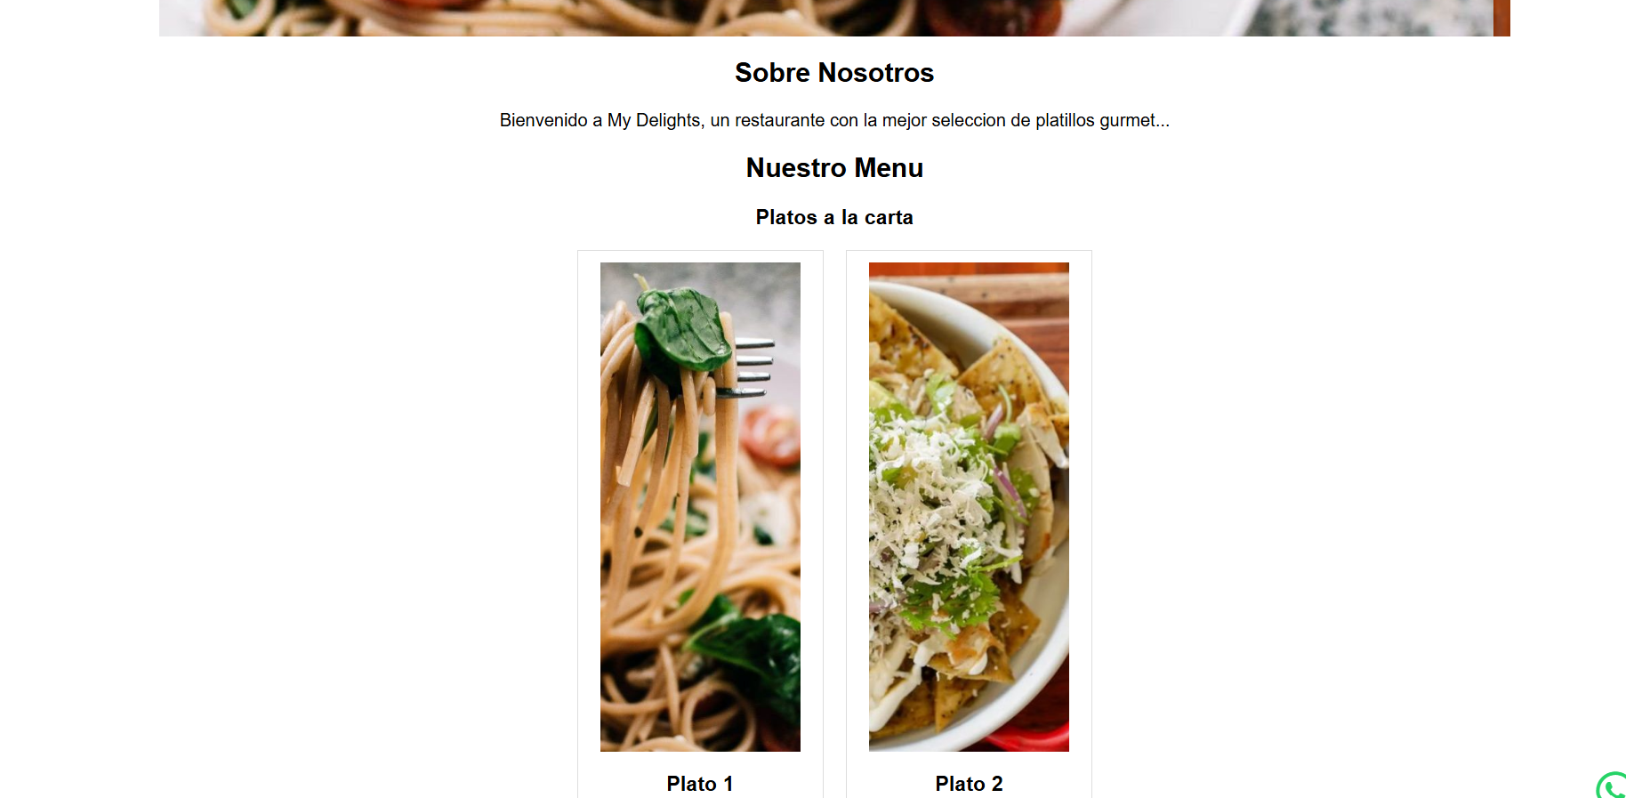

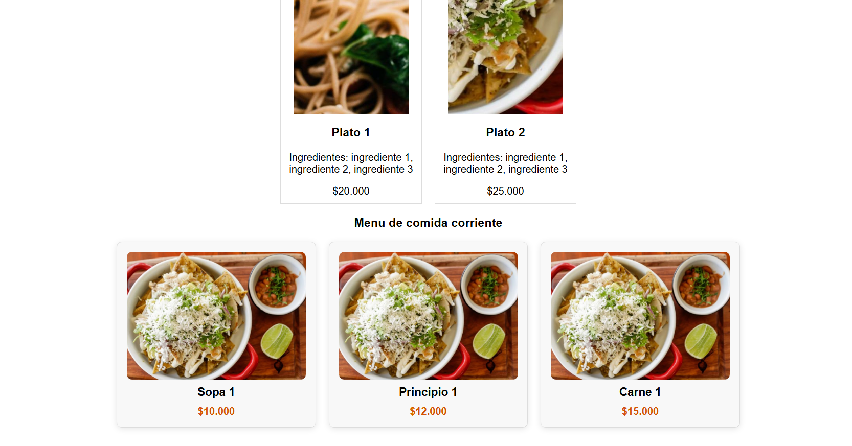

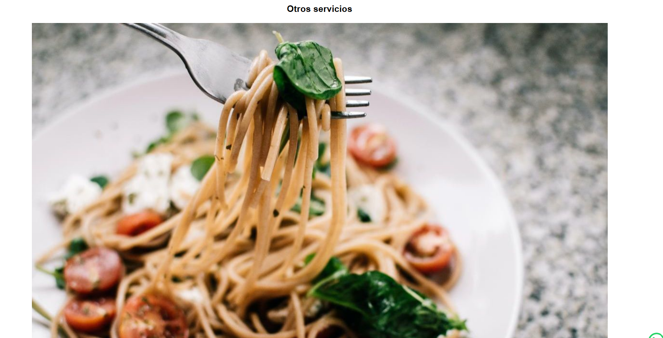

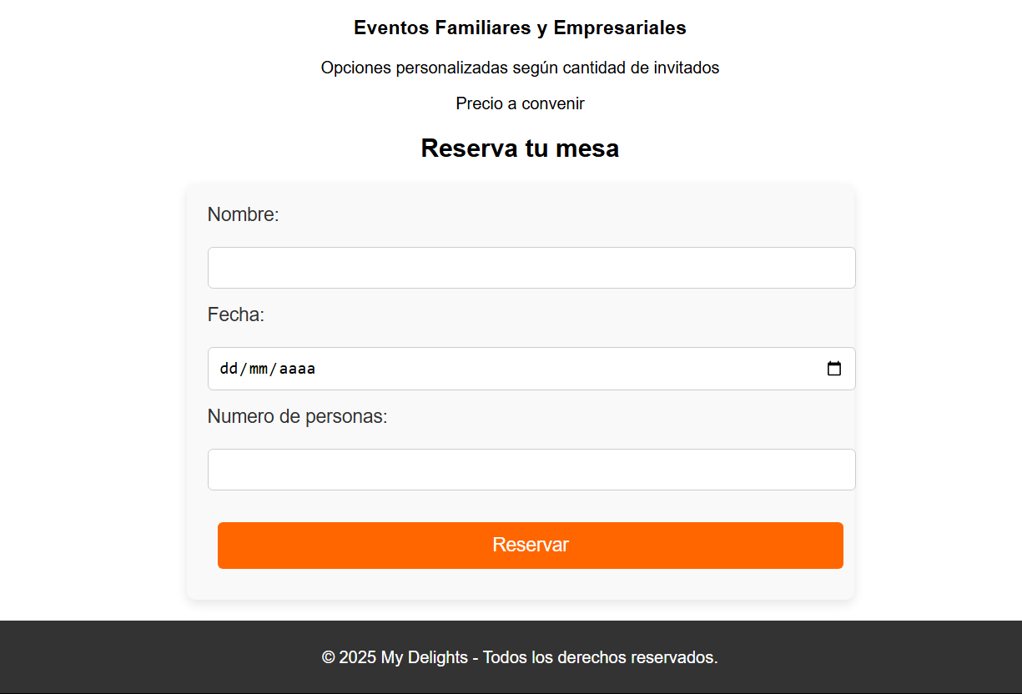

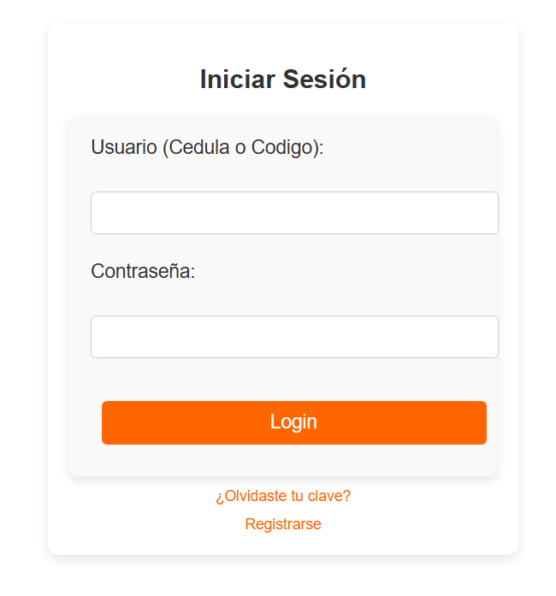

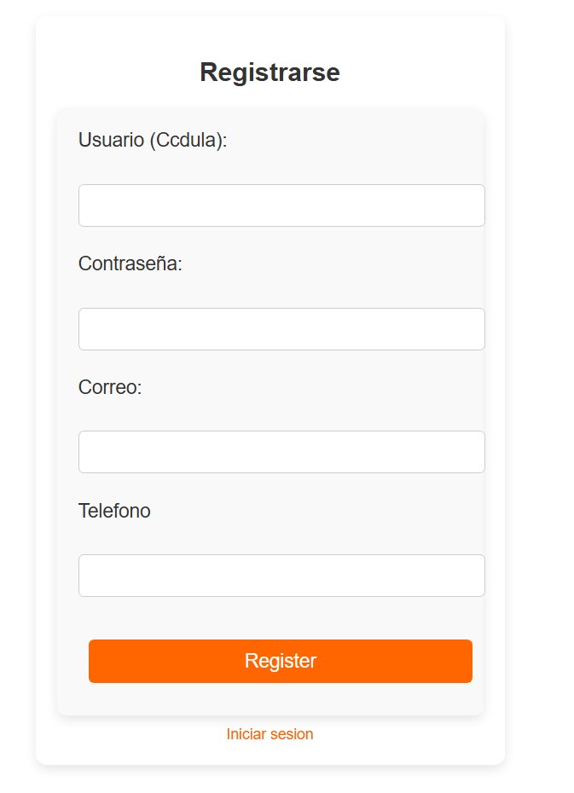

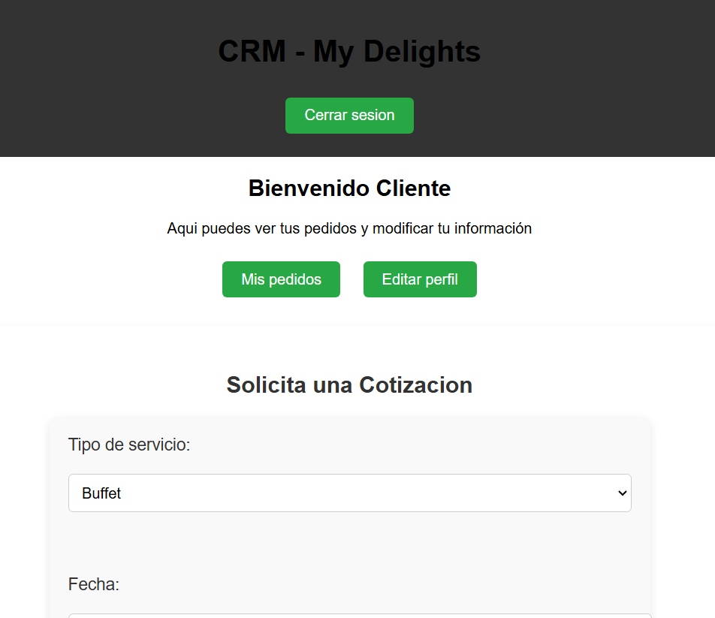

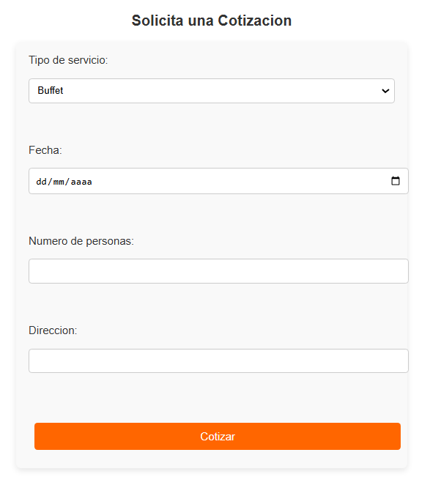

1. **Repositorio con el código fuente (Backup):** [**https://github.com/AnimeCommunity/MyDelightsRestauranteDesarrolloWebUNAD**](https://github.com/AnimeCommunity/MyDelightsRestauranteDesarrolloWebUNAD)

### Conclusiones

Con este proyecto, conseguimos crear una plataforma digital que hace que usar “My Delights” sea mucho mejor. Incluimos funciones importantes como reservas, cotizaciones y manejo de clientes. Al planear con mockups, pudimos hacer una interfaz organizada. Además, usamos LocalStorage para simular una base de datos simple en el prototipo. Con esto, estamos listos para avanzar hacia una versión más fuerte usando Django, lo que nos permitirá tener una solución que crezca y funcione bien para el restaurante.

### BIBLIOGRAFÍA

* *Granollers, T. (2012).* [*Diseño de sistemas interactivos centrados en el usuario.*](https://elibro-net.bibliotecavirtual.unad.edu.co/es/ereader/unad/56326?page=24)Editorial UOC.
* *Terrell, B. (2019).* [*Creating Data-Driven Web Sites: An Introduction to HTML, CSS, PHP, and MySQL.*](https://bibliotecavirtual.unad.edu.co/login?url=https://search.ebscohost.com/login.aspx?direct=true&db=e000xww&AN=2041474&lang=es&site=eds-live&scope=site&ebv=EB&ppid=pp_15)
* *Luján, S. (2002).* [*Programación de aplicaciones web: historia, principios básicos y clientes web.*](https://rua.ua.es/dspace/bitstream/10045/16995/1/sergio_lujan-programacion_de_aplicaciones_web.pdf)